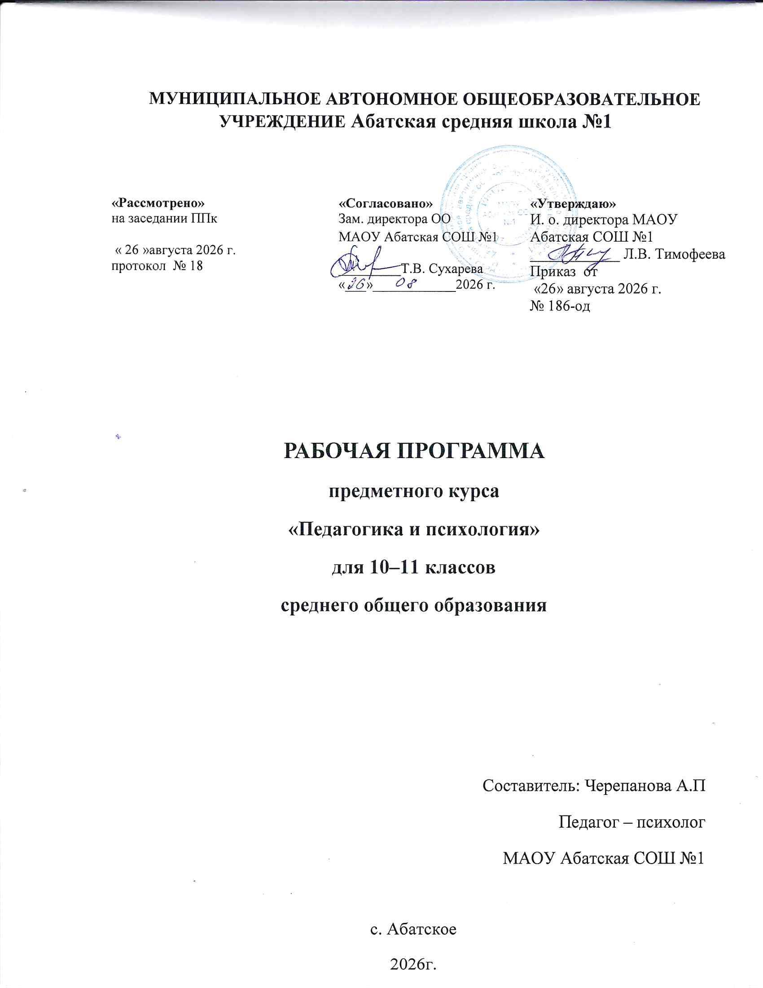

- Пояснительная записка

1.1. Актуальность и назначение программы
Программа предметного курса «Психолого-педагогический класс» предназначена для обучающихся 10–11 классов, осваивающих основную образовательную программу среднего общего образования в психолого-педагогических классах (группах) (далее — ППК).
Актуальность программы обусловлена:
- задачей формирования суверенной системы образования Российской Федерации и подготовки педагогических кадров (п. 1.1 Методических рекомендаций);
- необходимостью раннего выявления педагогически одарённых школьников и создания кадрового резерва для системы образования;
- целевыми показателями развития сети ППК к 2030 году: увеличение доли обучающихся 8–11 классов, включённых в программы психолого-педагогической подготовки, до 1,5%; увеличение доли выпускников ППК, поступивших в СПО и вузы по УГПС/УГСН «Образование и педагогические науки», до 10% и 20% соответственно (п. 1.13).

1.2. Нормативно-правовая база

- Федеральный закон от 29.12.2012 № 273-ФЗ «Об образовании в Российской Федерации»;
- ФГОС СОО (утв. приказом Минобрнауки России от 17.05.2012 № 413, ред. от 12.02.2025);
- ФГОС ООО (утв. приказом Минпросвещения России от 31.05.2021 № 287, ред. от 18.06.2025);
- Распоряжение Правительства РФ от 24.06.2022 № 1688-р «Концепция подготовки педагогических кадров для системы образования на период до 2030 года»;
- План мероприятий по реализации Концепции подготовки педагогических кадров (утв. Заместителем Председателя Правительства РФ Д. Чернышенко 18.12.2024 № ДЧ-П8-44205);
- План мероприятий («дорожная карта») комплексного развития сети ППК в субъектах РФ на 2026–2030 годы (утв. 10.03.2026 № ОК-30/08вн);
- Методические рекомендации по комплексному развитию сети ППК (письмо Минпросвещения России от 17.08.2026 № ОК-2247/08).
1.3. Цель и задачи программы
Цель: формирование у обучающихся 10–11 классов целостного представления о психолого-педагогической деятельности, развитие педагогической одарённости, мотивации к осознанному выбору педагогической профессии и готовности к продолжению образования по УГСН «Образование и педагогические науки».
Задачи:
1. Сформировать систему базовых знаний в области педагогики и психологии.
2. Развить личностные качества, необходимые будущему педагогу: эмпатию, коммуникативную компетентность, эмоциональный интеллект, рефлексивность.
3. Обеспечить практико-ориентированную подготовку через профессиональные пробы, волонтёрство, вожатскую деятельность, организацию мероприятий.
4. Сформировать навыки конструктивного разрешения конфликтов, работы в команде, публичных выступлений.
5. Обеспечить условия для профессионального самоопределения и построения индивидуальной образовательной траектории.
6. Мотивировать к получению первой педагогически ориентированной рабочей профессии («вожатый», «младший воспитатель», «помощник воспитателя»).

1.4. Место курса в учебном плане
Курс реализуется в рамках вариативной части учебного плана среднего общего образования (инвариантный компонент — модуль «Основы педагогики и психологии»). Рекомендуемый объём:
класс | Количество часов в неделю | Общее количество часов за год
10 | 1 | 34
11 | 1 | 34
итого | 2 | 68

1.5. Планируемые результаты
Личностные результаты:
- осознание российской гражданской и профессионально-педагогической идентичности;
- сформированность гуманистического мировоззрения и ценностного отношения к педагогическому труду;
- готовность к саморазвитию, самостоятельности и самоопределению;
- наличие мотивации к обучению и личностному развитию;
- целенаправленное развитие внутренней позиции личности на основе духовно-нравственных ценностей народов РФ;
- формирование системы значимых ценностно-смысловых установок, способности ставить цели и строить жизненные планы (в т.ч. по развитию себя в профессии);
- развитие эмпатии, коммуникативной компетентности, эмоционального интеллекта.
Предметные результаты:
- знание особенностей профессиональной деятельности педагога и психолога;
- владение базовым понятийным аппаратом педагогики и психологии;
- умение характеризовать российские духовно-нравственные ценности;
- готовность и способность делать объектом рефлексии собственный (педагогический) опыт;
- знание правовых основ современных психологических и педагогических практик;
- понимание значения коммуникации в межличностном общении, знание приёмов и техник преодоления конфликтов;
- первичные знания о познавательных процессах (память, внимание, мышление), основах дидактики, конфликтологии и медиации в образовании.
Метапредметные результаты:
- регулятивные УУД: умение планировать пути достижения целей, осознанно выбирать эффективные способы решения учебных и познавательных задач, осуществлять самоконтроль и самооценку;
- коммуникативные УУД: умение организовывать совместную деятельность с младшими школьниками, полно и точно выражать свои мысли, владение монологической и диалогической формами речи, умение работать в группе, находить общее решение и разрешать конфликты;
- познавательные УУД: умение структурировать знания, выделять главное, создавать обобщения, устанавливать аналогии и причинно-следственные связи при проектировании занятия.
2. Содержание программы
2.1. 10 класс (34 ч)
Модуль 1. «Основы педагогики и психологии» (инвариантная часть) —14 ч
№ | Тема | Кол-во часов | Содержание
1 | Педагогические классы. Искусство самоопределения | 1 | Цели и задачи курса. Педагогика как профессия и область науки. Профессиональное самоопределение
2 | Кому и зачем нужна педагогика | 1 | Педагогика как часть культуры человечества. Исторические этапы развития педагогической мысли.
3 | Педагогика как часть культуры человечества | 1 | Великие педагоги: Я.А. Коменский, К.Д. Ушинский, А.С. Макаренко, В.А. Сухомлинский
4 | Психология в жизни каждого из нас | 1 | | Предмет психологии. Психика и сознание. Методы психологического познания
5 | Человек как уникальная личность в социальном взаимодействии | 1 | Личность, индивид, индивидуальность. Социальные роли. Я-концепция.
6 | Развитие личностного потенциала человека | 1 | Саморазвитие, саморегуляция, рефлексия. Проектирование своего будущего
7 | | Как мы учимся? Искусство эффективного познания | 1 | Познавательные процессы: память, внимание, мышление, воображение
8 | Человек как субъект деятельности | 1 | Деятельность, её структура и виды. Учебная деятельность
9 | Учимся учиться самостоятельно (от дидактики Коменского — к внутрифирменному обучению) | 1 | Основы дидактики. Принципы обучения. Методы и формы обучения
10 | Традиционные российские духовно-нравственные ценности и их отражение в педагогике | 1 | Ценностные ориентиры педагогической деятельности. Гуманизм.
11 | Педагогические ценности и смыслы психолого-педагогической деятельности | 1 | Профессиональная этика педагога. Педагогический такт
12 | Человек как субъект познания и обучения | 1 | Возрастные особенности познавательной сферы. Обучаемость
13 | Личностный потенциал человека и его развитие | 1 | Потенциал личности. Одарённость. Педагогическая одарённость
14 | Проектирование профессионального пути | 1 | Индивидуальная образовательная траектория. Целевое обучение

Модуль 2. «Современные технологии педагогической деятельности» (практикум) — 10 ч
№ | Тема | Кол-во часов | Содержание
1 | Я — педагог: технологии ценностно-смыслового самоопределения | 2 | Технологии самоопределения. Профессиональные пробы
2 | Субъектно-ориентированные технологии: проектируем индивидуальную образовательную траекторию | 2 | ИОТ. Индивидуальный проект. Портфолио
3 | Психологически комфортная и безопасная образовательная среда: технологии педагогической поддержки | 2 | Безопасная среда. Педагогическая поддержка. Профилактика конфликтов.
4 | Разговор на равных: диалоговые технологии в образовании | 2 | Диалог. Дискуссия. Дебаты
5 | Технологии активного обучения: конструируем интересные уроки | 2 | Игровые технологии. Кейс-метод. Проектное обучение

Модуль 3. «Социально-педагогическое проектирование» — 10 ч
№ | Тема | Кол-во часов | | Содержание
1 | Я и общество: социально-педагогический контекст профессиональной идентичности | 2 | Социальная роль педагога. Профессиональная идентичность
2 | От идеи к проекту: технология социально-педагогического проектирования | 2 | Этапы проектирования. Проблематизация. Целеполагание
3 | Социальное партнёрство и командообразование | 2 | Команда. Лидерство. Распределение ролей
4 | Педагогический дизайн проекта: как воспитывать и учить через проект | 2 | Дизайн-мышление в педагогике. Визуализация
5 | Медиа и продвижение: как рассказать о проекте и найти единомышленников | 2 | Медиапедагогика. Публичные выступления. Презентация

2.2. 11 класс (34 ч)
Модуль 1. «Основы педагогики и психологии» (инвариантная часть) — 20 ч
№ | Тема | Кол-во часов | Содержание
1 | Как мы живём и работаем вместе? Человек как член сообщества | 2 | Социальные группы. Коллектив. Взаимодействие
2 | Азбука общения: от А до Я | 2 | Вербальное и невербальное общение. Барьеры общения.
3 | Универсальные компетенции для жизни и учёбы | 2 | Soft skills. Критическое мышление. Креативность
4 | Проектирование своей истории успеха | 2 | Целеполагание. Планирование. Тайм-менеджмент
5 | Где и как работают педагоги? Педагогика в современном обществе | 2 | Система образования РФ. Педагогические специальности
6 | Практическая психология на каждый день | 2 | | Психология общения. Психология конфликта. Стресс-менеджмент
7 | Правовые основы современных психологических и педагогических практик | 2 | Закон об образовании. Права ребёнка. Профессиональные стандарты.
8 | Конфликтология и медиация в образовании | 2 | Природа конфликта. Стратегии поведения. Медиация
9 | Эмоциональный интеллект педагога | 2 | Эмоции. Саморегуляция. Эмпатия
10 | Педагогический имидж и личный бренд педагога | 2 | Имидж. Самопрезентация. Публичный образ

Модуль 2. «Современные технологии педагогической деятельности» (практикум) —10ч
№ | Тема | Кол-во часов | Содержание
1 | Разговор на равных: диалоговые технологии в образовании | 2 | Диалог. Фасилитация. Модерация
2 | Технологии активного обучения: конструируем интересные уроки | 2 | Современные педагогические технологии
3 | Технологии воспитательной работы: от классного часа к образовательному событию | 2 | Воспитательное событие. КТД
4 | Педагогический дизайн проекта | 2 | Проектирование образовательного события
5 | Защита и экспертиза проекта: конструируем ситуацию успеха | 2 | | Презентация. Экспертиза. Рефлексия
Модуль 3. «Социально-педагогическое проектирование» — 4 ч
№ | Тема | Кол-во часов | Содержание
1 | От проекта к жизни: построение профессиональных и жизненных перспектив | 1 | Профессиональные перспективы. Целевое обучение
2 | Педагогический дизайн проекта: как воспитывать и учить через проект | 1 | Реализация социально-педагогических проектов
3 | Медиа и продвижение: как рассказать о проекте и найти единомышленников | 1 | Продвижение проекта. Сетевые сообщества
4 | Защита и экспертиза проекта: конструируем ситуацию успеха | 1 | Итоговая защита проектов

3. Тематическое планирование

10 класс
№ | Раздел / модуль | Кол-во часов | Формы организации | Виды деятельности
1 | Основы педагогики и психологии | 14 | Лекции, семинары, практикумы, дискуссии | Решение педагогических задач, анализ кейсов, рефлексия
2 | Современные технологии педагогической деятельности (практикум) | 10 | Практикумы, деловые игры, мастерские | Проектирование занятий, профессиональные пробы
3 | Социально-педагогическое проектирование | 10 | Проектная деятельность, командообразование | Разработка и защита проектов
Итого 34 часа
11 класс
№ | Раздел / модуль | Кол-во часов | Формы организации | Виды деятельности
1 | Основы педагогики и психологии | 20 | Лекции, семинары, практикумы, тренинги | Решение педагогических задач, анализ кейсов, рефлексия
2 | Современные технологии педагогической деятельности (практикум) | 10 | Практикумы, деловые игры, мастерские | Проектирование занятий, профессиональные пробы
3 | Социально-педагогическое проектирование | 4 | Проектная деятельность, защита проектов | Разработка и защита проектов

Итого 34 часа

4. Учебно-методическое обеспечение
4.1. Для обучающихся
Основная литература:
- Основы педагогики и психологии: 10–11 классы. В 2 частях: учебник / В.С. Басюк, Е.И. Казакова, Е.Ю. Брель [и др.]. — М.: Просвещение, 2026.
- Основы педагогики и психологии. 10–11 классы. Практикум по учебному проектированию: учебное пособие / В.С. Басюк, Е.И. Казакова, Е.Ю. Брель [и др.]. — М.: Просвещение, 2025.
Дополнительная литература:
- Великие педагоги: комплект портретов. — М.: Просвещение, 2024.
- Макаренко А.С. Педагогическая поэма. — М.: Просвещение, 2025.
- Макаренко А.С. Разговор о воспитании. — М.: Просвещение, 2026.
- Немов Р.С. Психология: Пособие для учащихся 10–11 классов. — М.: Просвещение.
- Суханова Т.В. Я буду учителем! Модуль 1. Педагогика в лицах: учебное пособие / Т.В. Суханова, И.В. Ускова; под науч. ред. С.В. Ивановой. — М.: Просвещение, 2026.
4.2. Для педагогов
- Брель Е.Ю. Концептуально-технологическое обновление практики психолого-педагогических классов / Е.Ю. Брель, Л.Г. Смышляева // Вестник Московского университета. Серия 20: Педагогическое образование. — 2022. — Т. 20, № 3. — С. 95–110.
- Организация деятельности психолого-педагогических классов: учебно-методическое пособие. — М.: Академия Минпросвещения России, 2021.
- Сборник методических материалов для работы в психолого-педагогических классах: методическое пособие. — М.: РАО, 2025–2026. — Т. I–II.
- Суханова Т.В. Урок в профильной школе: проектируем вместе / Т.В. Суханова, И.В. Ускова, Н.С. Егорова. — М.: Просвещение, 2026.
- Суханова Т.В. Учебный план профильной школы: проектируем вместе / Т.В. Суханова, И.В. Ускова. — М.: Просвещение, 2026.

4.3. Информационные и электронные ресурсы
- ФГИС «Моя школа» — https://myschool.edu.ru/
- Портал «Единое содержание общего образования» — https://edsoo.ru/
- Библиотека цифрового образовательного контента — https://urok.apkpro.ru/
- Навигатор методических разработок — https://apkpro.guppros.ru/navigator/
- Сервис «Разговоры о важном» — https://razgovor.edsoo.ru/
5. Материально-техническое обеспечение
- Учебный кабинет, оснащённый мультимедийным оборудованием (проектор, интерактивная доска, компьютер).
- Доступ к сети Интернет.
- Комплект учебников и учебных пособий.
- Раздаточный материал для тренингов и практикумов.
- Оборудование для проведения профессиональных проб (реквизит для игр, канцелярия, материалы для арт-терапии).
- Помещение для проведения тренингов и групповой работы.

6. Формы аттестации и оценочные материалы
6.1. Текущий контроль
- устный опрос;
- решение педагогических задач;
- анализ кейсов;
- участие в дискуссиях и дебатах;
- выполнение практических заданий;
- ведение рефлексивного дневника.
6.2. Промежуточная аттестация
- защита индивидуального проекта (10 класс — II полугодие);
- портфолио достижений
6.3. Критерии оценивания
Критерий | Показатели
Предметные знания | Владение понятийным аппаратом, знание теорий и концепций
Практические навыки | Умение решать педагогические задачи, проектировать занятия
Коммуникативные навыки | Публичные выступления, работа в команде, диалог
Рефлексивные навыки | Самоанализ, самооценка, постановка целей
Личностные результаты | Эмпатия, толерантность, ответственность

7. Взаимодействие с родителями (законными представителями)
- Информирование о содержании и результатах обучения в ППК (родительские собрания, электронные рассылки, страница на сайте школы).
- Участие родителей в профессиональных пробах, мастер-классах, экспертизе проектов обучающихся.
- Совместное (родитель–обучающийся–педагог) выполнение отдельных проектных и исследовательских работ.
- Участие родителей в мероприятиях по формированию позитивного образа педагогической профессии.

8. Ожидаемые результаты реализации программы

1. Выявление и развитие педагогической одарённости обучающихся.
2. Формирование устойчивого интереса к педагогической профессии.
3. Развитие социально значимых качеств личности: эмоционального интеллекта, эмпатии, коммуникации, командной работы, лидерства.
4. Получение первой рабочей профессии в сфере образования.
5. Увеличение доли выпускников ППК, поступивших в СПО и вузы по УГПС/УГСН «Образование и педагогические науки».
6. Заключение выпускниками ППК договоров о целевом обучении с работодателями.
7. Повышение престижа педагогической профессии.

